ПРАВИТЕЛЬСТВО РОССИЙСКОЙ ФЕДЕРАЦИИ

ФЕДЕРАЛЬНОЕ ГОСУДАРСТВЕННОЕ АВТОНОМНОЕ   
ОБРАЗОВАТЕЛЬНОЕ УЧРЕЖДЕНИЕ ВЫСШЕГО ОБРАЗОВАНИЯ

«НАЦИОНАЛЬНЫЙ ИССЛЕДОВАТЕЛЬСКИЙ УНИВЕРСИТЕТ

«ВЫСШАЯ ШКОЛА ЭКОНОМИКИ»

**Московский институт электроники и математики им. А.Н. Тихонова**

Кащенко Станислав Дмитриевич

**Численное решение дифференциальных уравнений для колебаний нелинейного маятника при помощи метода Эйлера**

Программа для численного моделирования эволюции маятника.

Данная программа визуализирует фазовый портрет и эволюции во времени колебательного математического маятника.

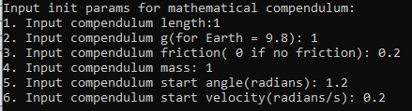

Рис. 1 – Ввод начальных условий через консоль

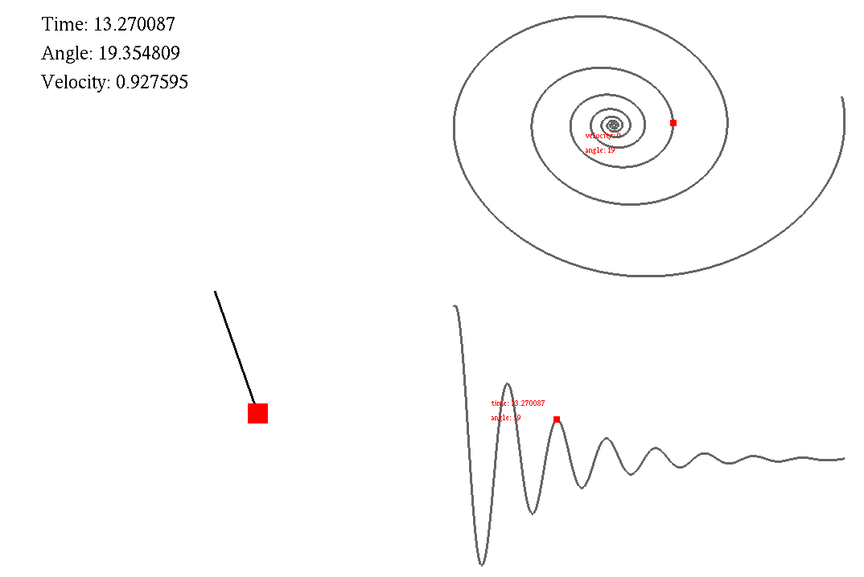

Рис. 2 – Пример работы программы

Данная программа решает уравнение , которое является нелинейным и имеет сложное аналитическое решение. Обычно такие уравнения проще решить численно, когда при более простых приближениях используют линейное уравнение вида . В данном уравнении *x* – угол отклонения от состояния покоя маятника, $ω$– круговая частота колебаний. В дальнейшем уравнение было дополнено еще одним членом, отвечающий за диссипацию энергии в системе.

Используемые внешние графические библиотеки.

Данная программа использует OpenGL legacy и библиотеку GLUT для расширения возможностей работы с текстом.

OpenGL (Open Graphics Library) — спецификация, определяющая платформонезависимый (независимый от языка программирования) программный интерфейс для написания приложений, использующих двумерную и трёхмерную компьютерную графику.

OpenGL Utility Toolkit (GLUT) — библиотека утилит для приложений под OpenGL, которая в основном отвечает за системный уровень операций ввода-вывода при работе с операционной системой. Из функций можно привести следующие: создание окна, управление окном, мониторинг за вводом с клавиатуры и событий мыши. Она также включает функции для рисования ряда геометрических примитивов: куб, сфера, чайник. GLUT даже включает возможность создания несложных всплывающих меню.

Реализация

За основу реализации взят численный метод Эйлера для решения дифференциальных уравнений второго порядка.

Структура, отвечающая за стартовые условия маятника.

struct compendulum {

double L; - длина маятника

double g; - ускорение свободного падения

double angle0; - стартовый угол

double velocity; - стартовая скорость

double m; - масса маятника

double friction; - коэффициент трения

};

double **calculate(compendulum cmp)– вычисление траектории маятника с помощью численного метода.

По вычисленному массиву точек: время, угол, скорость, - производится визуализация графиков и упрощенной модели маятника.

void make_phaseGraph(double **calcs, int time, double spacing) – отрисовка фазового портрета.

void make_timeGraph(double **calcs, int time, double spacing) – отрисовка графика угла от времени.

void draw_cmp(double **calcs, compendulum cmp, int time, double spacing) – отрисовка маятника.

Для отрисовки текста была использована библиотека GLUT.

void outText(float x, float y, string str) – за основу взята функция с параметрами:

glutBitmapCharacter(GLUT_BITMAP_TIMES_ROMAN_10, str[i]);

void outText24(float x, float y, string str) - за основу взята функция с параметрами:

glutBitmapCharacter(GLUT_BITMAP_TIMES_ROMAN_24, str[i]);

Другие вспомогательные функции:

outInfoCmp(double **calcs, int time) - отрисовка информации о текущем угле, скорости и времени.

double get_maxPhi(double **calc); - нахождение максимального угла

double get_maxPPhi(double **calc); - нахождение максимальной скорости

double get_minPhi(double **calc); - нахождение минимального угла

double get_minPPhi(double **calc); - нахождение минимальной скорости

double get_maxTime(double **calcs); - нахождение максимального времени

double to_rad(double angle); - перевод градусов в радианы

Листинг программы:

#include <GLFW/glfw3.h>

#include <iostream>

#include <math.h>

#include <glut.h>

#include <string>

#define PI 3.141592653589

#define N 1000

using namespace std;

struct compendulum {

double L;

double g;

double angle0;

double velocity;

double m;

double friction;

};

double **calculate(compendulum cmp);

double get_maxPhi(double **calc);

double get_maxPPhi(double **calc);

double get_minPhi(double **calc);

double get_minPPhi(double **calc);

double get_maxTime(double **calcs);

double to_rad(double angle);

double round_up(double value, int decimal_places);

void make_phaseGraph(double **calcs, int time, double spacing);

void make_timeGraph(double **calcs, int time, double spacing);

void draw_cmp(double **calcs, compendulum cmp, int time, double spacing);

double accuracy_period(double **calcs, compendulum cmp);

void outText(float x, float y, string string) {

//const char *c;

glRasterPos2f(x, y);

for (int i = 0; i < string.length(); i++) {

glutBitmapCharacter(GLUT_BITMAP_TIMES_ROMAN_10, string[i]);

}

}

void outText24(float x, float y, string string) {

//const char *c;

glRasterPos2f(x, y);

for (int i = 0; i < string.length(); i++) {

glutBitmapCharacter(GLUT_BITMAP_TIMES_ROMAN_24, string[i]);

}

}

void outInfoCmp(double **calcs, int time) {

double x = -0.9;

double y = 0.9;

glColor3d(0.0, 0.0, 0.0);

outText24(x, y, "Time: " + to_string(calcs[time][0]));

outText24(x, y - 0.1, "Angle: " + to_string(calcs[time][1] * 180 / PI));

outText24(x, y - 0.2, "Velocity: " + to_string(calcs[time][2] * 180 / PI));

}

int main(void)

{

compendulum my_cmp;

cout << "Input init params for mathematical compendulum:\n1. Input compendulum length:";

cin >> my_cmp.L;

cout << "2. Input compendulum g(for Earth = 9.8): ";

cin >> my_cmp.g;

cout << "3. Input compendulum friction( 0 if no friction): ";

cin >> my_cmp.friction;

cout << "4. Input compendulum mass: ";

cin >> my_cmp.m;

cout << "5. Input compendulum start angle(radians): ";

cin >> my_cmp.angle0;

cout << "6. Input compendulum start velocity(radians/s): ";

cin >> my_cmp.velocity;

/*my_cmp.L = 1;

my_cmp.g = 9.8;

my_cmp.friction = 0.5;

my_cmp.m = 1;

my_cmp.angle0 = 1.01*PI;

my_cmp.velocity = 0.5;*/

double **calcs = calculate(my_cmp);

cout << endl << accuracy_period(calcs, my_cmp)<<endl;

GLFWwindow* window;

if (!glfwInit())

return -1;

window = glfwCreateWindow(1080, 720, "Hello World", NULL, NULL);

glfwSetWindowSizeLimits(window, 1080, 720, 1080, 720);

if (!window)

{

glfwTerminate();

return -1;

}

glfwMakeContextCurrent(window);

int time = 0;

double spacing = 0.9;

while (!glfwWindowShouldClose(window))

{

/* Render here */

glClearColor(1.0, 1.0, 1.0, 0.0);

glClear(GL_COLOR_BUFFER_BIT);

make_phaseGraph(calcs, time, spacing);

make_timeGraph(calcs, time, spacing);

draw_cmp(calcs, my_cmp, time, 0.6);

outInfoCmp(calcs, time);

time++;

time = time % N;

/* Swap front and back buffers */

glfwSwapBuffers(window);

/* Poll for and process events */

glfwPollEvents();

}

glfwTerminate();

return 0;

}

double **calculate(compendulum cmp) {

double T = 2 * PI*sqrt(cmp.L / cmp.g);

double dt = (double)T / N * 8;

double **calculations = new double*[N];

for (int i = 0; i < N; i++) {

calculations[i] = new double[3];

}

calculations[0][0] = 0; // time column

calculations[0][1] = cmp.angle0; // angle column

calculations[0][2] = cmp.velocity; // deriv angle column

for (int i = 1; i < N; i++) {

calculations[i][0] = calculations[i - 1][0] + dt;

calculations[i][2] = calculations[i - 1][2] - (cmp.g / cmp.L * sin(calculations[i - 1][1]) + cmp.friction / cmp.m *calculations[i - 1][2])* dt; // ???

calculations[i][1] = calculations[i][2] * dt + calculations[i - 1][1];

}

return calculations;

}

double accuracy_period(double **calcs, compendulum cmp) {

double T_analytics = 2 * PI*sqrt(cmp.L / cmp.g);

double T_calculated = 0;

double time1_max = 0, time2_max = 0;

int i = 1;

while ( (time2_max == 0) ) {

if (calcs[i - 1][1]<calcs[i][1] && calcs[i][1]>calcs[i + 1][1]) {

if (time1_max == 0) {

time1_max = calcs[i][0];

}

else {

time2_max = calcs[i][0];

}

}

i++;

}

return T_analytics - (time2_max - time1_max);

}

void make_phaseGraph(double **calcs, int time, double spacing) {

double max_phi = get_maxPhi(calcs);

double max_p_phi = get_maxPPhi(calcs);

double min_phi = get_minPhi(calcs);

double min_p_phi = get_minPPhi(calcs);

double x = 0;

double y = 0;

double x_factor = (1 - 0) / (max_phi - min_phi)*spacing;

double y_factor = (1 - 0) / (max_p_phi - min_p_phi)*spacing;

double x_transfer = -(max_phi + min_phi) / 2 * x_factor + 0.5;

double y_transfer = -(max_p_phi + min_p_phi) / 2 * y_factor + 0.5;

glLineWidth(3);

glBegin(GL_LINE_STRIP); {

glColor3d(0.4, 0.4, 0.4);

for (int i = 0; i < N; i++) {

x = calcs[i][1] * x_factor + x_transfer;

y = calcs[i][2] * y_factor + y_transfer;

glVertex2d(x, y);

}

}

glEnd();

glPointSize(8);

glBegin(GL_POINTS); {

glColor3d(1.0, 0.0, 0.0);

x = calcs[time][1] * x_factor + x_transfer;

y = calcs[time][2] * y_factor + y_transfer;

glVertex2d(x, y);

}

glEnd();

outText(x - 0.2, y - 0.1, "angle: " + to_string((int)to_rad(calcs[time][1]) % 360));

outText(x - 0.2, y - 0.05, "velocity: " + to_string((int)to_rad(calcs[time][2]) % 360));

}

void make_timeGraph(double **calcs, int time, double spacing) {

//@todo std::string trimmedString = std::to_string(doubleVal).substr(0, std::to_string(doubleVal).find(".") + precisionVal + 1);

double max_phi = get_maxPhi(calcs);

double min_phi = get_minPhi(calcs);

double max_time = get_maxTime(calcs);

double x = 0;

double y = 0;

double x_factor = (1 - 0) / (max_time - 0)*spacing;

double y_factor = (1 - 0) / (max_phi - min_phi)*spacing;

double x_transfer = -(max_time + 0) / 2 * x_factor + 0.5;

double y_transfer = -(max_phi + min_phi) / 2 * y_factor - 0.5;

glLineWidth(3);

glBegin(GL_LINE_STRIP); {

glColor3d(0.4, 0.4, 0.4);

for (int i = 0; i < N; i++) {

x = calcs[i][0] * x_factor + x_transfer;

y = calcs[i][1] * y_factor + y_transfer;

glVertex2d(x, y);

}

}

glEnd();

glPointSize(8);

glBegin(GL_POINTS); {

glColor3d(1.0, 0.0, 0.0);

x = calcs[time][0] * x_factor + x_transfer;

y = calcs[time][1] * y_factor + y_transfer;

glVertex2d(x, y);

}

glEnd();

outText(x - 0.15, y + 0.05, "time: " + to_string(calcs[time][0]));

outText(x - 0.15, y, "angle: " + to_string((int)to_rad(calcs[time][1]) % 360));

}

double round_up(double value, int decimal_places) {

const double multiplier = std::pow(10.0, decimal_places);

return std::ceil(value * multiplier) / multiplier;

}

double get_maxTime(double **calcs) {

return calcs[N - 1][0];

}

double get_maxPhi(double **calc) {

double max = calc[0][1];

for (int i = 0; i < N; i++) {

if (calc[i][1] > max) {

max = calc[i][1];

}

}

return max;

}

double get_maxPPhi(double **calc) {

double max = calc[0][2];

for (int i = 0; i < N; i++) {

if (calc[i][2] > max) {

max = calc[i][2];

}

}

return max;

}

double get_minPhi(double **calc) {

double min = calc[0][1];

for (int i = 0; i < N; i++) {

if (calc[i][1] < min) {

min = calc[i][1];

}

}

return min;

}

double get_minPPhi(double **calc) {

double min = calc[0][2];

for (int i = 0; i < N; i++) {

if (calc[i][2] < min) {

min = calc[i][2];

}

}

return min;

}

double to_rad(double angle) {

return angle * 180 / PI;

}

void draw_cmp(double **calcs, compendulum cmp, int time, double spacing) {

//@MAKE TESTS and dopisat

double y = 0, x = 0;

double x_factor = 0.5 * spacing;

double y_factor = 0.5 * spacing * 1080 / 720;

double x_transfer = -0.5;

double y_transfer = 0.0;

glBegin(GL_LINES); {

glColor3d(0.0, 0.0, 0.0);

x = cmp.L * sin(calcs[time][1]) / cmp.L * x_factor + x_transfer;

y = -cmp.L * cos(calcs[time][1]) / cmp.L * y_factor + y_transfer;

//cout << sqrt( pow(x-x_transfer,2) + pow(y-y_transfer,2))<<endl;

glVertex2d(x_transfer, y_transfer);

glVertex2d(x, y);

}glEnd();

glPointSize(25);

glBegin(GL_POINTS); {

glColor3d(1.0, 0.0, 0.0);

x = cmp.L * sin(calcs[time][1]) / cmp.L * x_factor + x_transfer;

y = -cmp.L * cos(calcs[time][1]) / cmp.L * y_factor + y_transfer;

glVertex2d(x, y);

}

glEnd();

}